Чтение графика функции и расчет по тексту и таблицам

Горнолыжный комплекс Кувандык 365

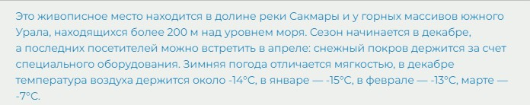 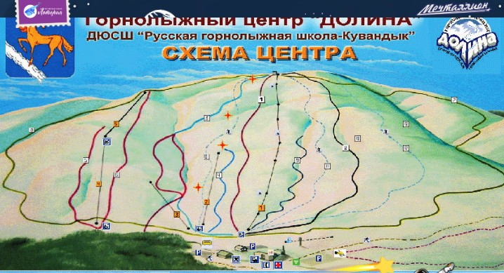

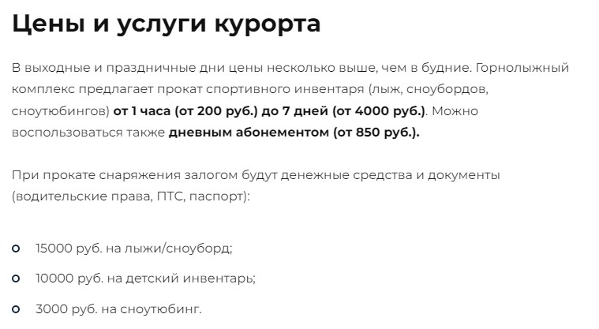

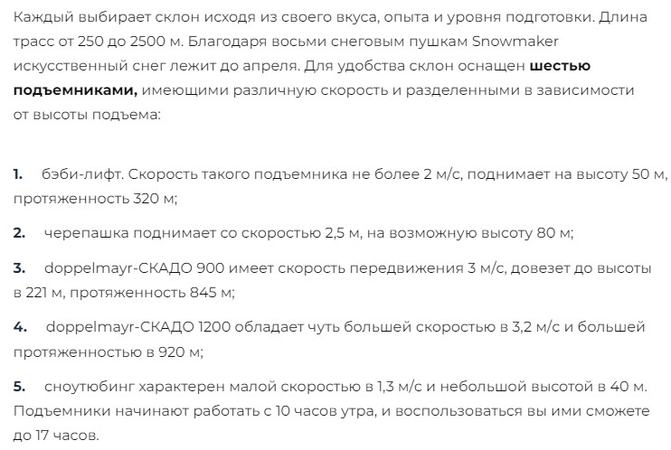

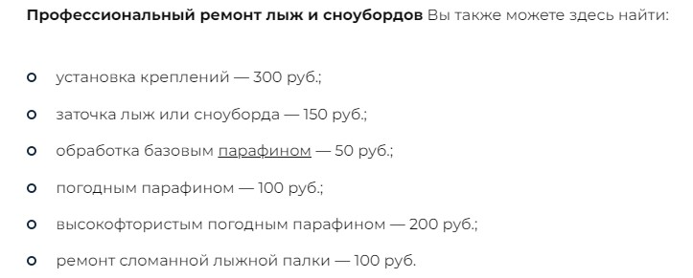

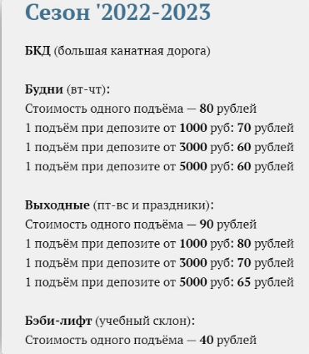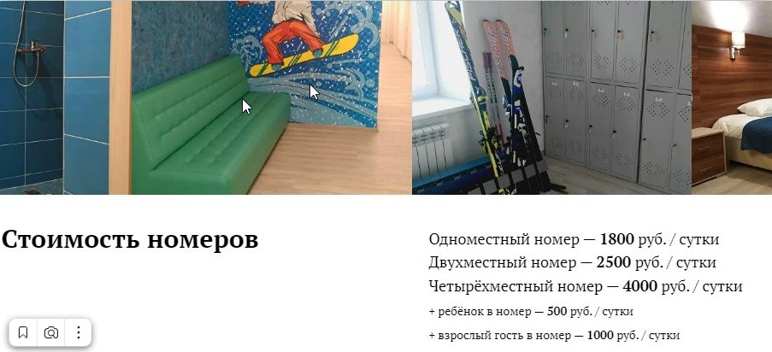

Вот на карте показаны примерные маршруты от ЖД вокзала до горнолыжного комплекса.

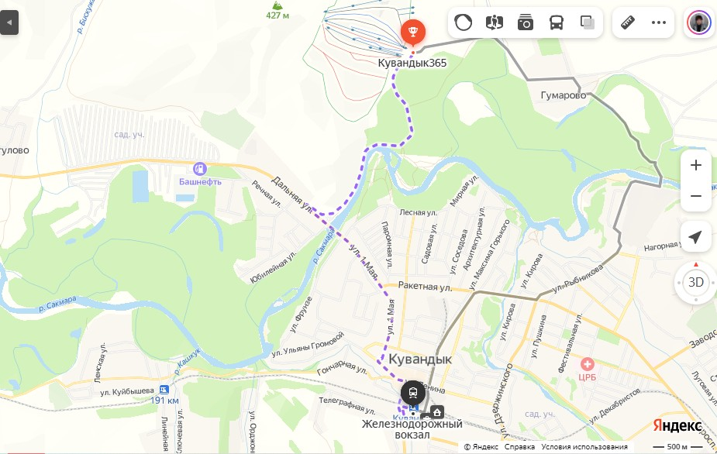

Задание 1

Составь по графику движения рассказ о походе.

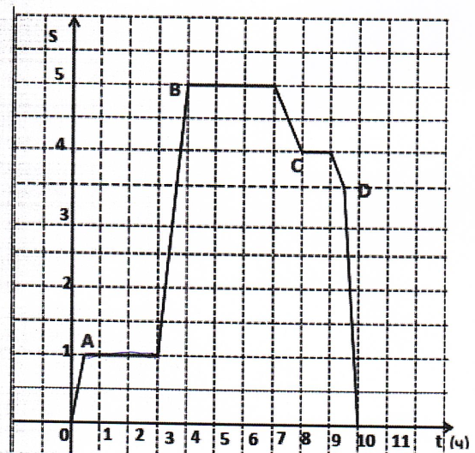

2. Представь, что горнолыжный комплекс посетили два взрослых человека и один ребенок 10 лет в пятницу

2.1Рассчитай минимальную стоимость их пребывания на сутки в гостинице,

проката 2 пар лыж на 1час и обработку их погодным парафином . И еще 2 подъема на Бэби-лифте. Ответ округли до тысяч.

2.2Какой из подъемников самый медленный?

2.3 Сколько по времени длится подъем на Беби-лифте на высоту 50м? ответ округлите до целых минут.